وِحْدَة تَعليمِيَّة_ لِلصَّفِّ الأوَّل

إسْمُ الطّالِب : _______________
الصَّف : _______________

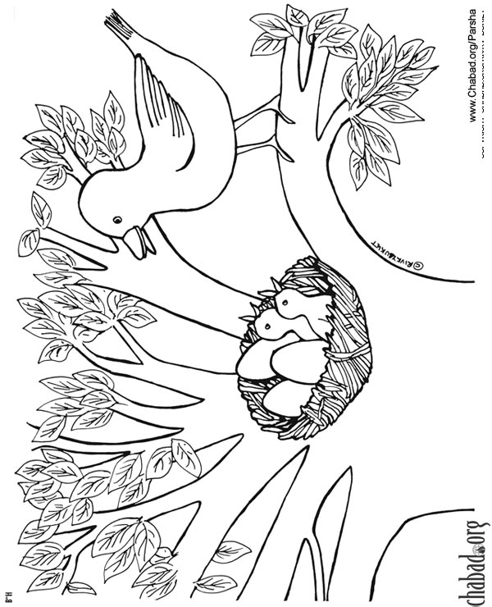

إسمي ________ صفي ________

أيْنَ ذَهَبَتِ الفِراخ ؟

☺☺أنا أقْرَأ القِطْعَةَ التّالِيَة :

تَرَكَ الْعُصْفورُ عُشًّهُ وطَارَ في الْجَوِّ.
حَمَلَ الْعُصْفورُ الطَّعامَ لِفِراخِهِ وَعادَ إٍلى الْعُشِّ ,
لكِنَّ الفِراخَ لَمْ تَكُنْ في الْعَشِّ .
خافَ الْعُصْفورُ عَلى فِراخِهِ .
بَعْدَ زَمَنٍ رَجَعَتِ الْفِراخُ , وَزَقْزَقَ الْعُصفورَ بِصَوتِهِ الْعَذَبِ.

إسمي ________ صفي ________

☺☺ أنا أُساعِدُ العُصْفور في تَرْتيبِ الكَلِماتِ المُبَعْثَرَة لِلحُصولِ عَلى جُمَلٍ مُفيدَةٍ :
1) العُصْفورِ _ الطَّعامَ _ حَمَلَ _ لِفِراخِهِ.
________________________________
2) عُشَهُ _ وطَارَ _ تَرَكَ _ في _ العُصْفورُ _ الجَوِّ .
________________________________
3) العَذْبِ _ زَقْزَقَ _ بِصَوتِهِ _ العُصْفورُ .
________________________________
4) فِراخِهِ _ عَلى _ خافَ _ العُصْفورُ .
________________________________

إسمي ________ صفي ________

أيْنَ ذَهَبَتِ الفِراخ ؟

أقرأ الجمل التاليه :-

زَقْزَقَ العُصْفورِ بِصَوْتِهِ العَذْبِ .

حَمَلَ العُصْفورُ الطَّعامَ لِفِراخِهِ .

تَرَكَ العُصْفورِ عُشَّهُ وَطارَ في الجَوِّ .

خافَ العُصْفورِ على فِراخِهِ .

إسمي ________ صفي ________

أيْنَ ذَهَبَتِ الفِراخ ؟
☺☺ أنا أُكْمِلُ النّاقِصَ في الجُمَلِ التّالِيَة مُسْتَعينًا بِمَخْزَنِ الكَلِمات:
- تَرَكَ العُصْفورُ _____ وَطارَ في _____.
- خافَ العُصْفورِ على _____ .
- حَمَلَ العُصْفورُ _____ لِفِراخِهِِ وَعادَ إلى العَشِّ .
- _____ العُصْفورُ _____ العَذْبِ .
ه- بَعْدَ زَمَنٍ ______ الفِراخُ , وَزَقْزَقَ العُصْفورُ .
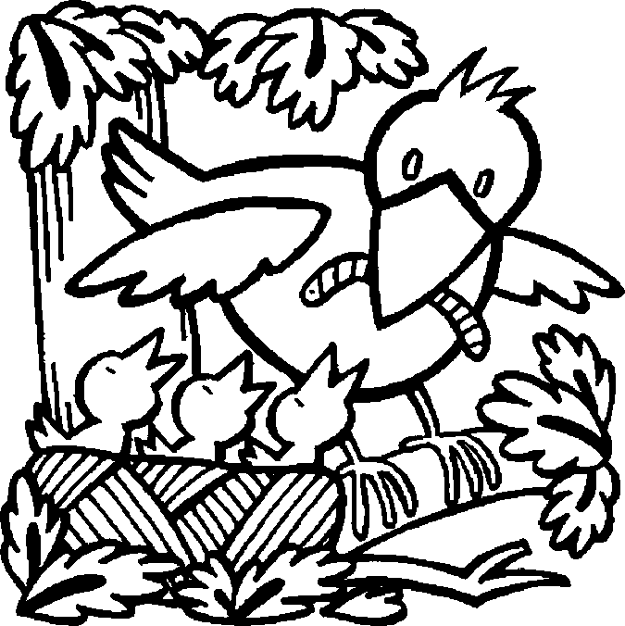
فِراخِهِ _ زَقْزَقَ
عُشَّهُ _ الطَّعامَ _ بِصَوْتِهِ الجَوِّ _ رَجَعَتْ

إسمي ________ صفي ________

أيْنَ ذَهَبَتِ الفِراخ ؟

☺☺ أَنا أَضَعُ إشارَةَ  أو  بِجانِبِ كُل جُمْلَةٍ :

تَرَكَ العُصْفور عُشَّهُ وَطارَ في الأرْضِ ._______

حَمَلَ الغُرابُ الطّعامَ لِفِراخِهِ ._______

خافَ العُصْفورُ على فِراخِهِ ._______

رَجَعَتْ الفِراخُ وَزَقْزَقَ العُصْفورُ بِصَوتِهِ القَبيحِ ._______

إسمي ________ صفي ________

أيْنَ ذَهَبَتِ الفِراخ ؟

☺☺أَنا أُكْمِلُ النّاقِصَ في الجَدْوَلِ الآتي :

مُفْرَد | جَمع
عُصْفور
عُش
 | فِراخ
زَمَن
صَوْت

إسمي ________ صفي ________

أيْنَ ذَهَبَتِ الفِراخ ؟

☺☺أنا أَرْسُمُ دائِرَةً حَوْلَ الكَلِمَة الشّاذَة :

أ- تَرَكَ حَمَلَ صَوْت ذَهَبَ

ب- فِراخ طَعام سِراج سِوار

ت- خافَ عادَ طارَ رَجَعَتْ

ت- زَقْزَقَ طارَتْ خافَتْ نامَتْ

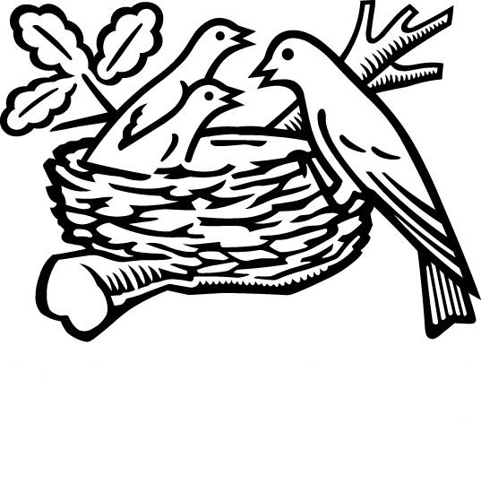

إسمي ________ صفي ________

أيْنَ ذَهَبَتِ الفِراخ ؟

☺☺ أنا أكْمِلُ النّاقِصَ :

مُذَكَّر | مُؤَنَّث
تَرَكَ
 | حَمَلَتْ
طارَ
 | خافَتْ
رَجَعَ
 | زَقْزَقَتْ
عادَ
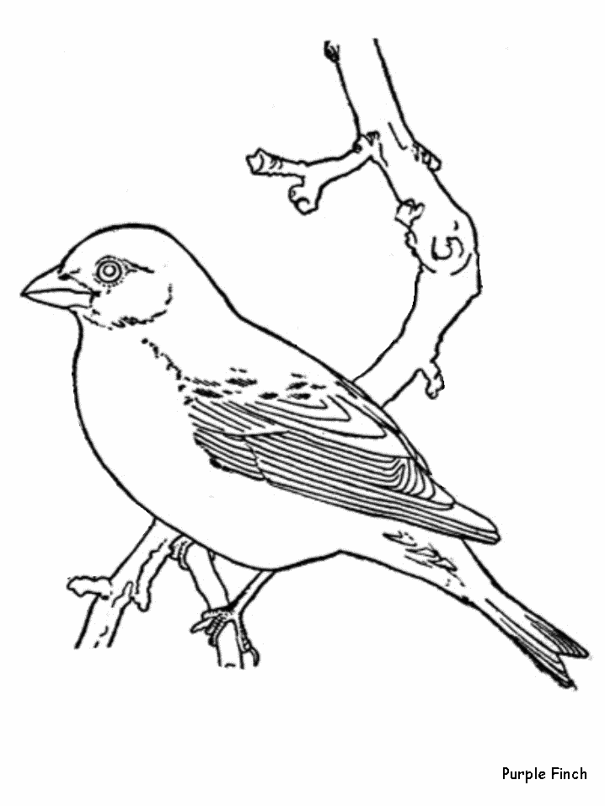

الاسم _________ الصف __________

أيْنَ ذَهَبَتِ الفِراخ ؟

☺☺ أنا أُحَلِّلُ الكَلِمات إلى حُروفٍ :

خافَ العُشِّ زَمَن

بِصَوْتِهِ الفِراخِ

عادَ حَمَلَ

الاسم _________ الصف __________
أيْنَ ذَهَبَتِ الفِراخ ؟

☺☺ أنا أُحَلِّلُ الكَلِمات إلى حُروفٍ :

عُشَّهُ الجَوِّ تَرَكَ

فِراخِهِ الطَّعامِ

وَعادَ العُصْفور

الاسم _________ الصف __________
أيْنَ ذَهَبَتِ الفِراخ ؟

☺☺ حَلِّل الكَلِمات التّالِيَة إلى مَقاطِع :

عُشَّهُ وَعادَ فِراخِهِ

العُصْفورُ الجَوِّ

بِصَوْتِهِ طارَ العُشِّ

وَزَقْزَقَ الفِراخ



